普瑞森健康管理一体机PRS-2000A
产品推荐书
一、自助体检一站式操作
健康一体机云端数据共享、检测与建档同步
实时语音视频指引、10秒内快速上传数据
定制化拓展功能、个性化健康体检报告
二、仪器特点
人性化设计、一体化操作、灵活移动检测
支持刷二代身分证、自动建立居民健康档案
即时打印体检报告、强大拓展功能
三、无缝对接LIS系统和HIS系统
全面实现全院信息互通互联、高度共享
智能化、自动化、规范化、专注品牌
软件全面快速连接、系统和软件对接实现数据同步
四、强大拓展功能
检验数据直接由仪器传至健康体检系统
自动汇总生成标准、清晰健康体检报告
强大的拓展功能，可以根据需求进行拓展
五、全流程条码化刷身分证、医保卡
录入阶段支持医保卡、身分证等信息的读取
建档检测结果直接产生数据、自动传输系统
符合GB和WS标准、体检项目、套餐灵活定义
六、智能化设计
采用专业的测量设备保证精准度
全程语音指引、支持身分证自动录入
高速度快速1分钟测量、自动生成分析报告
七、功能全易设计
触摸屏集管理、查询于一体
系统采用结构化设计、多种框架模板
脉络清晰、自主设计导航、链接
八、良好服务功能
自助式的服务模式、大大减轻工作人员的工作负荷
系统化维护工具、及时、方便的对数据后台维护信息
体系构架、结构层次化、体系结构清晰、维护工作量小

- 产品简介
PRS-2000A健康体检一体机是把人体的各项健康指数检测项目集中到一台仪器上，可以通过读取二代身分证，建立个人健康档案；按照机器屏幕和语音提示自助完成一系列健康检测项目并提供健康体检报告，给予体检者健康指导、膳食指导等。检测者多次的检测结果可形成健康监测报告；通过关注微信公众号自助查询体检信息。
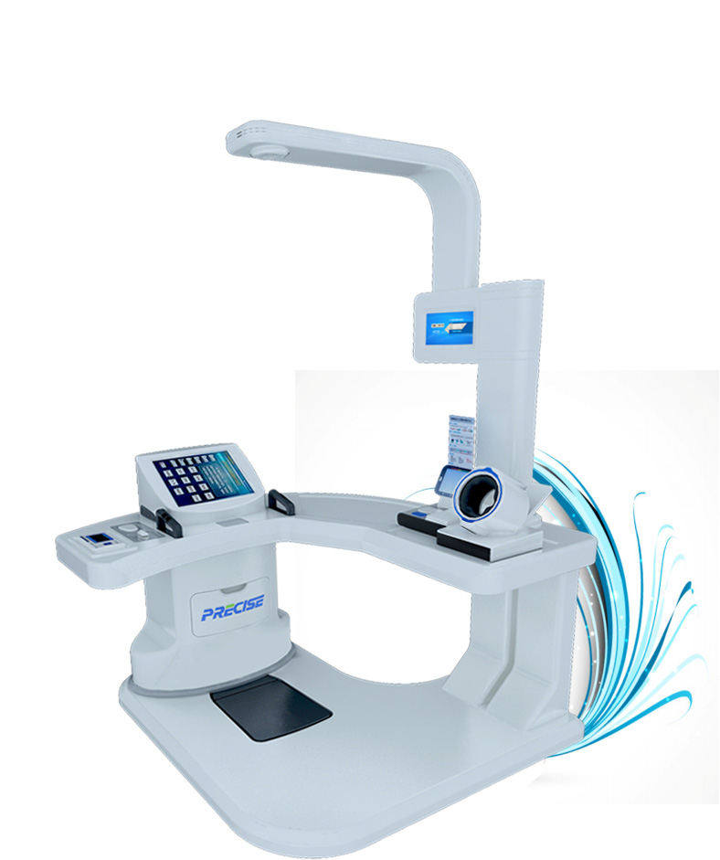
PRS-2000A智能健康体检一体机

- 检测功能
- 基础检测功能：体温、身高/体重/BMI、血压、脉率、脂肪/水分/基础代谢、血脂四项、血氧、血糖/尿酸/总胆固醇、12导联心电图。
- 可拓展检测功能：尿常规11项、中医体质辨识、心理健康测评、电子视力检测、肺功能、心血管、骨密度、人体成分分析等。
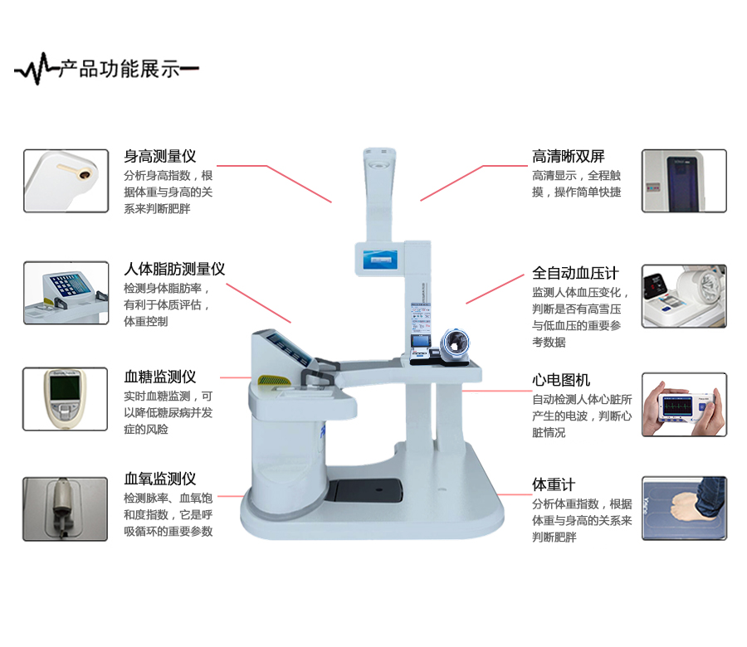
- 应用模式
- 多种登录方式，通过读取二代身分证，实现个人电子健康档案的自助建立；
- 综合多个健康检测项目，自动生成健康评估报告并永久保存；
- 根据个人健康评估报告，对常见病进行筛查，并给予一些膳食、运动、养生等调理方案；
- 可查看历次的检测数据，并自动生成个人身体指标动态趋势图。
- 应用场景
各级医疗机构、体检中心、社区健康管理中心、大型养老机构、大型房地产营销中心等。
- 技术参数
(一)、非接触式红外体温计
1、工作模式：体温模式、表面温度模式、室温模式、查看温度记录模式；
2、测量范围：体温：不窄于35～42.0℃；表面：不窄于28～42.0℃；
3、精确度： 33～37.0℃时，误差±0.2℃，
低于33℃或高于37℃时，误差±0.4℃
4、温度单位：℃/℉；
5、测量时间：≤1秒；
6、测量距离：5cm～15cm；
7、可存储数据组数：99
8、自动关机时间：10秒
9、温度显示分辨率：0.1℃
10、温度报警值：默认38℃（可设置）
11、测量方法：非接触；
12、测量不同肤色人种：可调节参数
13、数据传输：USB有线通讯

(二)、身高体重秤
1、数据输出格式：RS—232接口，可以连接电脑
2、体型：国际通用体格指数（BMI）
3、体重测量方式：精密平衡压力传感器称重
4、身高测量方式：超声波测距
5、自动语音播报并LED显示
6、精美的外观造型并配以高档的烤漆工艺和不锈钢底盘，使本机尊贵豪华。
7、主要参数：
测高范围：60cm ----200cm 分度值：0.1cm
称重范围：8kg -----200kg 分度值：0.1kg
工作电压：AC110—240V 50/60HZ 功率： 10W
使用湿温度：10-40° 20%--85%PH
测量速度：480人次/小时，非常适合体检量大的医院、学校、体检中心、社康中心。

(三)、全自动电子血压计
1、名 称：脉搏波医用血压计
2、型 号：RBP-9000c
3、显示方法：LED显示屏
4、测量方法：脉搏波法
5、测量范围： 压力：（0～300）mmHg［(0～40) kPa］
脉搏：40次/分～180次/分
6、测量准确度：压力：±2mmHg(±0.267kPa)以内
脉搏：40-180次±2%以内
7、存储容量：100组测量数据
8、测量位置：左右臂均可测量
9、压力监测：高精密半导体压力传感器
10、加压：压力泵自动加压方式
11、减压：线性电磁控制阀自动减压系统
12、超压保护：压力超过300mmHg时，急速排气保护。急速排气时间不大于10秒
13、肘部位置传感器: 有 (准确定位肱动脉，提高测量精度)
14、＊臂筒角度调节：臂筒可左右转动约10度，提高测量舒适度
15、适合臂周：17cm～42cm
16、主机重量：约8.0kg
17、干扰提示：干扰情况用户提醒
18、抗菌设计：整机及袖套采用抗菌材料
19、用户教育：根据测量结果，显示提示信息
20、打印装置：全中文热敏打印、自动裁纸、多种模式可选
21、压力单位： mmHg和kPa两种模式互选
22、主机尺寸：471.5mm (长)×402mm (宽)×309mm (高)
23、电击保护：I类设备，B型应用部分

(四)、人体脂肪测试仪 PRS-600Z
1、原理：生物电阻抗法
2、测量范围：身体脂肪率5.0%-50%
3、分度值：0.5%
4、基础代谢：385Kcal-5000Kcal
5、性能：人体电阻法精准测量人体脂肪率、水分、基础代谢等多种健康信息，手握脂肪把手，即可测量，操作简单，使用方便。
（五）、血脂四项检测仪 CCM-111
1、测量原理：电化学、光谱
- 标本类型：全血、血清或血浆
- 标本量：单项测试卡：10微升
三合一测试卡：35微升
4、测试时间：≤120秒
- 测量范围：CHOL：2.59-12.93mmol/L（100-500mg/dL）
HDL:0.39-2.59mmol/L（15-100mg/dL）
TIrg:0.51-7.34mmol/L（45-650mg/dL）
6、计量单位：mmol/L，mg/dL（系统默认mmol/L，可根据需要更换）
7、记忆值：200个测试结果
8、操作温度：5-45℃
9、省电模式：5分钟内没有任何操作仪器自动关机
10、操作相对湿度：≤90%（不冷凝）
11、灵活高效：超宽检测范围；可单项检测（单项卡），也可四项同时检测（多项卡）
12、方便快捷：可检测多种样本类型（指尖全血、静脉全血、血清、血浆），不需处理；
单项卡仅需10微升血样（多项卡仅需35微升血样），2分钟内即可出结果。
- 数据管理：可进行十年内患冠心病（CHD）风险评估；
支持USB传输，可直接连接打印机或电脑。
（六）、血氧探头
1、监测参数：血氧饱和度（SPO2）、脉率（PR）、血流灌注指数（PI）
2、报警：声光双重报警，具备脉搏调制音
3、PR测试范围：30-250BOM
4、测量对象：三岁以上
5、脉率测量精度：±２%
6、血氧饱和度精度：±2%（70%-100%）
7、功效：≤30mA
8、血氧饱和度测试范围：35%-100%
★9、数据通讯：通过USB接口连接PC使用
10、重量和尺寸： 净重45g, w:33mm xD:27mm xH60mm,线长100cm

（七）、血糖、尿酸、总胆固醇(三合一)检测系统
1、原理: 电化学生物感应法
2、测试样品：毛细血管全血
3、测量時间：血糖10 秒、尿酸15 秒、总胆固醇26 秒
4、测量范围：总胆固醇糖100-400 毫克／100毫升 (2.59-10.35 毫莫耳／升)、
血20-600 毫克／100毫升 (1.1-33.3 毫莫耳／升)、
尿酸3-20 毫克／100毫升 (0.18-1.19 毫莫耳／升)
5、样品体积：血糖需≥ 0.7 微升的血量、
尿酸需≥ 0.7 微升的血量、
总胆固醇需≥ 10 微升的血量
6、分析仪规格：
•系统正确性 : ± 20% 当血糖浓度 ≧ 75 mg/dL (4.17 mmol/L) ± 20% 当尿酸浓度 ≧ 5 mg/dL (0.30 mmol/L)/L)
± 20% 当总胆固醇浓度 ≧ 150 mg/dL (3.88 mmol/L)
•原理 : 血糖、总胆固醇以电化学生物感测原理；尿酸以电化学感测原理。•标定 : 以血浆对生化分析仪标定•检体 : 新鲜指尖全血•检测时间 : 血糖约10秒钟；尿酸约15秒钟；总胆固醇约不大于30秒钟。•检测范围 : 血糖 20 - 600 mg/dL ( 1.1 - 33.3 mmoL/L ) 尿酸 3 - 20 mg/dL ( 0.18 - 1.19 mmoL/L )
总胆固醇 100 - 400 mg/dL ( 2.59 - 10.35 mmoL/L )
•检体体积 : 血糖及尿酸约1μL,总胆固醇10 μL•血球容积 : 30% - 55% ( 血糖、尿酸 ) 35% - 50% ( 总胆固醇 )•试纸储存温度: 10oC - 30oC ( 50oF - 86oF )•操作温度 : 10oC - 40oC ( 50oF - 104oF )•相对湿度 : < 95%•记忆容量 : 460 组测试结果 ( 血糖 : 360組 ; 尿酸 : 50組 ; 总胆固醇 : 50組 )
7、体积：865717 mm
8、重量：约48克
9、数据通讯：USB有线通讯；
10、血样采集方式：须可测试毛细血管、静脉、动脉和新生儿全血血样；

（八）、心电图机
工作性能
1、正常工作条件
环境温度：5～35℃：
相对湿度：≤80％(无水凝)
大气压力：860kPa～1060kPa
使用电源：220V±22V、50Hz±1 Hz
2、 输入导联：常规12导联，Frank正交导联
3、输入阻抗：≥2．5MΩ
频率响应：≥0.05～100Hz₋+0.4dB -3.0dB
时间常数：≥3.2s
4、耐极化电压：≥±300mV
5、等效噪声：≤1 5 μ V
6、共模抑制比：≥80dB
7、采样频率：2000Hz
8、分析频率：WiIson：500Hz，Frank：1000Hz
9、模数转换：12b i ts
10、走纸速度：12.5、25、50／s
11、绝缘程度：II类CF型
功能参数
1、Wilson导联体系支持常规12导联同步心电图、频谱心电、QT离散度、心率变异性、起搏心电分析。
2、 Frank导联体系支持向量心电、时间向量、高频心电图和心室晚电位分析。
3、有完善的心率变异性分析，包括时域、频域和多种散点图分析。
4、 所有的数据文件可以上传至“心电网络信息系统"，实现网络共享。
5、全部为中文化界面。
6、病例数据库管理：可以进行病例的查询、删除、修改和排序等操作。
其他特殊功能
1、采用每通道2000点的过采样技术和数字滤波器结合，产品具有良好的采样性能。
2、小模块设计，使用USB接口，不另外需要电源。
3、操作简单，快速获取报告。
4、有效的数据库操作模式，不仅适合临床使用，还特别适合临床科研工作的需要。
5、 开发式的知识库帮助系统，用户可以随时查询相关的知识，知识库内容可以修改。
6、 独特的对照报告格式，可以把两分心电图打印在同一报告中。
7、 可以手动控制采样时间，全程心电图变化过程，不需要切屏功能。
8、 分析窗口采用“所见即所得"方式，打印前便知道打印得结果：
9、分析窗口的显示比例可以变化，分别观察心电图的全貌和细节，所以报告打印不是必须的。

（九）、电子视力检测仪
（一）检测原理:
1、具有独一无二的自主智能视力测试功能
2、检测者可根据随机显示的视标进行测试
3、检测者通过控制遥控器上的方向键自主应答

（二）产品功能:
1、视标清晰，占地面积小，美观，故障率小，维护简便
2、准确精密，使用距离为1m~6m
3、调整方便，小距离为1m
4、用高分辨液晶屏幕，小点距0.248mm，视标更清晰
5、适合医院眼科，眼镜店验光检测，社区查体

（三）产品特点：
1、视标排列与传统视力表一样,符合国家标准.
2、随机给出视标方向，使测试者无法背记视标。
3、可单人完成检查，解决医务人员对结果的影响。
4、按规则进行检查，使每位被检者检测过程合理公平。
5、功能丰富，操作便捷。
6、数据筛选导出，追溯检测过程。

（四）使用条件及相关参数：
1、环境温度：10℃-30℃ 相对湿度：≤80%
2、大气压：70kPa-106kPa 供电电源：AC： 220±22V，50Hz±1 Hz
3、输入功率：≤400W 预热时间：≤5分钟
4、仪器重量：毛重20Kg;
5、环境要求：水平放置、无电磁干扰、无振动、无尘洁净
（十）、二代身分证阅读器

1、电源：USB取电
2、显示：LED灯指标
3、通讯接口：USB：1个，符合USB2.0标准
4、射频：符合ISO7816标准，支持ISO14443 TypeA/B协议
5、第二代居民身分证读写：读卡时间≤ 1 秒 ; 读卡距离0-5cm
6、电磁兼容： 静电放电抗扰度符合 GA450-2013 规定的接触放电 3 级条件
辐射抗扰度符合 GA450-2013 规定的 2 级条件
无线电骚扰限值符合 GB9254-2008中A级规定
7、平均无故障工作时间（MTBF）: ≥ 5000 小时
8、使用环境:工作温度：0℃～50℃；
9、相对湿度：20%～90%；
10、大气压力：86kPa～110kPa。
11、结构: 尺寸：（长×宽×高）: 168×90×52mm
重量：360g

（十一）、自主体检管理软件
1、支持二代居民身分证的数据采集居民个人基本信息，并通过以问题为导向的健康档案记录方式获取其个人信息、一般状况、生活方式等，生成健康档案模式，可配合社区医疗机构做建档的基本工作。
2、该软件数据处理模块可以把相关设备测量的体温、血压、血氧饱和度、心率、血糖、尿酸等数据汇总并生成体检报告，方便医护人员全面监测多种慢性疾病。
3、从登记到集成体检报告，整个过程医护工作人员无需输入任何数据，各个设备均可由体检者自助或自动完成用户可以对体检指标进行等级设定，真正体现全程自助理念。
★4、无线数据传输：软件采用先进的蓝牙通讯模式，传输稳定、高效
5、医护工作人员可随时调阅任何一个参与者的单项体检结果，集成式体检报告及其历史数据；可进行权限设置；可进行全方位统计分析。
★6、提供微信端查询功能，体检者可通过扫描二维码远程自助查询个人体检报告。
★7、各级诊疗机构可将接口数据发送到上级主管部门服务器，从而建立上级主管数据库。
★8、上级主管部门可通过登陆专有后台查看设备运行状况和检测数据，同时通过微信端扫描二维码的方式实时查看设备运行状况和检测数据，方便上级主管部门进行管理和控制。
9、健康指导库：对各种体检指标的各种等级可设定打印标记和健康指导。集成体检报告可据此自动生成体检小结。
10、自助体检数据存储与传输，实现数据长时间保存，可实时调用、查看，实现数据共享；支持居民健康档案，体检数据自动归入个人健康档案；
11、统计功能：强大的数据统计和处理功能，可以根据区域分社区，县市等统计数据监控全民键康。
★12、可提供国家版权局颁发的《计算机软件著作权登记证书》。

山东普瑞森医疗设备有限公司

